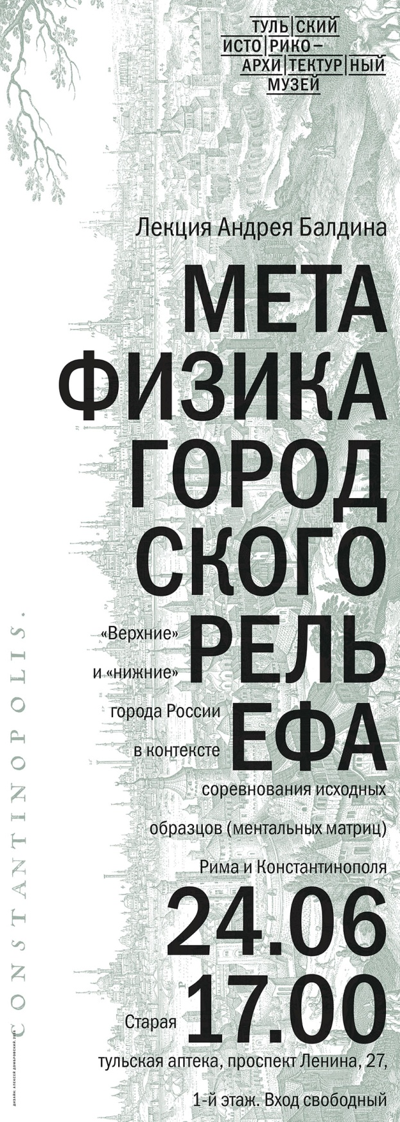
Лекция в ТИАМе
МЕТАФИЗИКА ГОРОДСКОГО РЕЛЬЕФА. «Верхние» и «нижние» города России в контексте соревнования исходных образцов (ментальных матриц) Рима и Константинополя

Лектор - Андрей Балдин (Москва)
Площадка: ТИАМ, Старая тульская аптека, 1 этаж, проспект Ленина, 27
Время: 24июня, 17.00
Вход - свободный

"…Города нетрудно различать по принципу «на горе» и «под горой». Как правило, исходную позицию определяет естественный рельеф местности. История градостроительства дополняет это принципом оптимальной обороны: крепость встает на горе и дает начало «верхнему» городу, или «нижний» город изначально укрывается от противника в долине, ущелье, подоле.
В России возможно еще одно дополнение исходной доктрины: в зависимости от политической конъюнктуры города подражали той или иной столице мира. В результате сложились характерные пары («римский» Ростов Великий и «цареградская» Москва в XIV веке), определившие не только градостроительные, но общие социокультурные параметры той или иной эпохи. Подобная парность мест встречается довольно часто, складывается веками и проявляет себя по сей день скрыто или явно. Весьма интересно, когда малые «Рим» и «Царьград» близко соседствуют, не соединяясь, но подчас противополагая себя друг другу. Такую скрытую пару можно различить в соседстве Тулы и Ясной Поляны… "
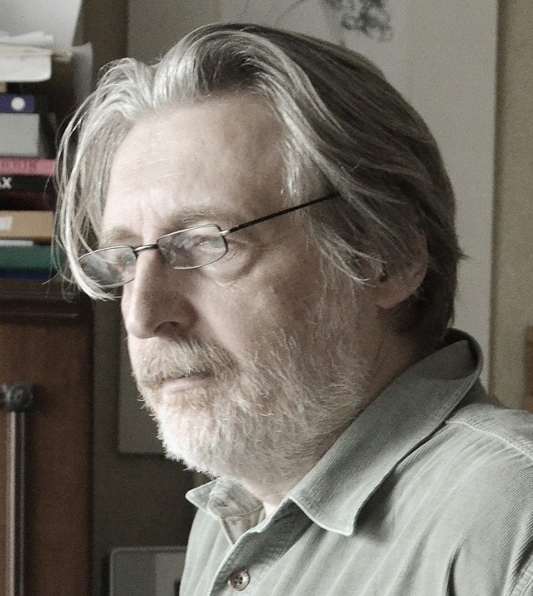
Андрей Николаевич Балдин - архитектор, книжный график, эссеист, член Союза журналистов Москвы и Союза писателей РФ. Родился в Москве в 1958 году. Закончил Московский Архитектурный институт.
Книги: «Москва. Портрет города в пословицах и поговорках» (1997), «Протяжение точки» (2009), «Московские праздные дни» (2010), «Новый Буквоскоп» (2016).
Премия «Лучшая книга года» (дизайн), 2002 год (Судьба культурного наследия России в XX веке).
Премии журнала «Октябрь», 2002 год (проект «Путевой Журнал»), 2004 год (эссе «Пьер переполнен»), 2009 год (эссе «Четыре Чехова»).
Финалист премии «Большая книга» 2009 года (книга «Протяжение точки», первое место в читательской номинации) и 2010 года (книга «Московские праздные дни»).

Контактная информация:
Тульский историко-архитектурный музей
Проспект Ленина, 27

За дополнительной информацией обращайтесь:
Анастасия Агафонова, главный специалист образовательного отдела: 31-26-61
Александр Аладин, специалист по связям с общественностью: 70-40-58
info@ tiam-tula.ru
www.tiam-tula.ru

